# 火焰告警配置

## 一、设备

火焰告警相机

## 二、配置步骤

1.进入摄像机IP地址并登录

2.点击【App桌面】，选择应用名称如【bst_fire_smoke.】，如下图所示

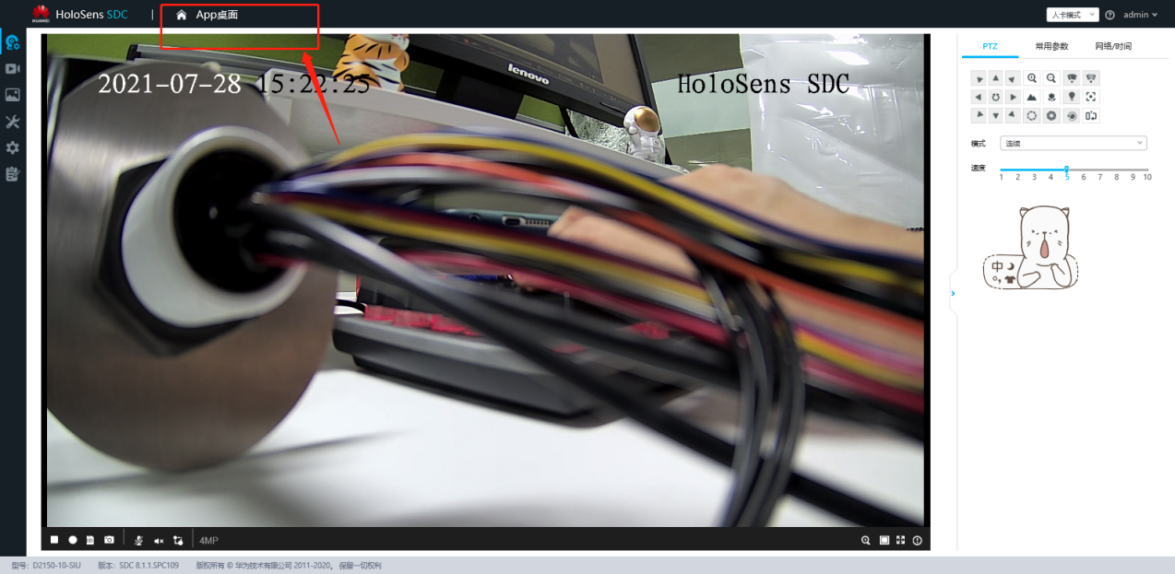

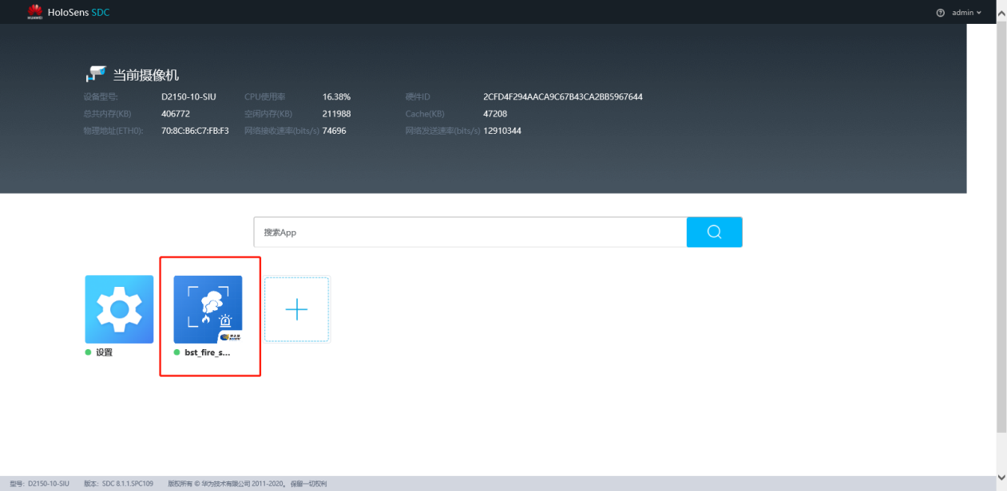

3.点击【平台对接参数】模块，修改对接平台URL，点击【保存配置参数】

**URL格式举例：**

http://192.168.1.66:8099/router/restVidIvs/sms/receiveAlarmServer/cameraMessage?cameraId=09960610860983890101#bae9797e4698408683a88666719a4f2b

（1）IP修改为软件IP，端口号为8099（为支持http协议开设的端口）

（2）cameraId为该相机设备序列号（可在软件的【视频】->【视频管理】->【视频设备】模块中查看）

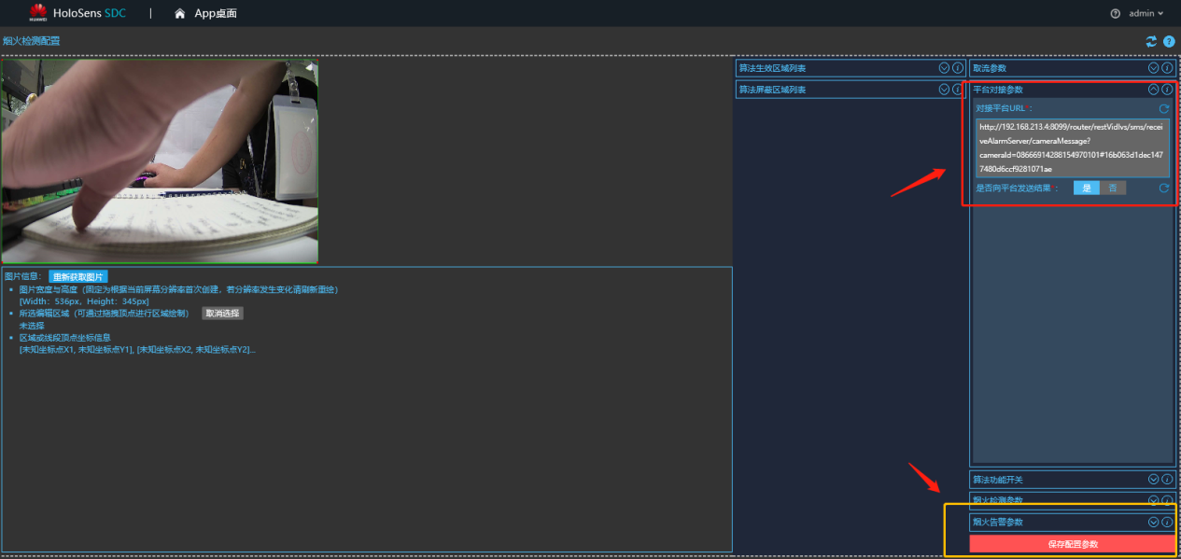

4.使用相机设备对准火焰或者火焰视频等拍摄产生火焰告警

5.同步告警信息到软件上，可在告警中心模块查看火焰告警信息

